广东省物流标准化技术委员会
（GD/TC4）
工 作 简 报

第十二期

广东省物流标准化技术委员会秘书处 2011年7月4日
目 录

【省物流标委会动态】
1. 广东省物流标准化技术委员会第一届一次年会暨虎门港国家物流服务业标准化试点专家研讨会顺利召开
2. 广东省物流标准化技术委员会2010年度工作总结及下年度工作计划
3. 转发省质监局关于组织申报2011年度广东省实施技术标准战略专项资金资助项目的通知

【物流标准动态】
1.《物流服务合同准则》国家标准征求意见
2. 《药品冷链物流运作规范》国家标准征求意见
3.《媒介购物物流服务质量要求》国家标准征求意见

【省物流标委会动态】

广东省物流标准化技术委员会第一届一次年会暨虎门港
国家物流服务业标准化试点专家研讨会顺利召开

6月22号，在广东省质量技术监督局、广东省发展和改委委员会等相关部门指导下，由广东省物流标准化技术委员会（以下称标委会）主办，广东省物流行业协会、广州巴斯特展览有限公司、东莞市虎门港集团有限公司承办的“广东省物流标准化技术委员会第一届一次年会暨虎门港国家物流服务业标准化试点专家研讨会”在中国进出口商品交易会琶洲展馆C区15.1拉开序幕。
标委会陈有文主任委员、李木华副主任委员、马仁洪秘书长、黄建平副秘书长等委员及专家，会员单位，汕头市、深圳市、东莞市、中山市、珠海市、江门市等物流行业协会代表，江苏省现代物流协会、安徽省物流协会、江西省交通运输与物流协会会长及秘书长，贵阳市物流协会组团参加，相关协会、部分生产企业及院校代表等共220多人出席此次活动。
会议第一项议程是陈有文主任委员对标委会2010年度工作进行总结及下年度工作计划，并代表省质监局向到会的委员颁发证书。陈主任表示，广东省物流标准化技术委员会经上级领导部门的指导，在大家的共同努力下，标委会自身内部建设及相关工作取得了较好的进展，会议同时向与会人员派发由标委会编制的《广东省物流标准化技术委员会（GD/TC4）工作手册》及《广东省物流标准化技术委员会（GD/TC4）工作简报汇编》，借此加大物流标准化的宣传力度，增强人员的标准化意识。
大会第二项议程，虎门港国家物流服务业标准化试点专家研讨会。东莞虎门港集团有限公司罗卫江副总经理就虎门港物流服务标准化试点做了介绍和汇报之后，省物流行业协会马仁洪秘书长、省标准化研究院李木华副院长和广州市标准化研究院冯智辉主任等专家上台发言，对虎门港国家物流服务业标准化试点工作进行了交流和探讨。
会议前期，标委会陈有文主任委员、马仁洪秘书长等委员围绕本次年会深入企业、了解需求，宣传物流标准化的重要性，鼓励院校、企业等单位积极申报标准，同时组织部分企业前往江西井冈山红色之旅以率队到山东青岛学习标准化建设及培训。
在广东省质量技术监督局等部门的指导下，标委会和广东省物流行业协会等前期做了大量准备工作，使得此次会议取得圆满成功。

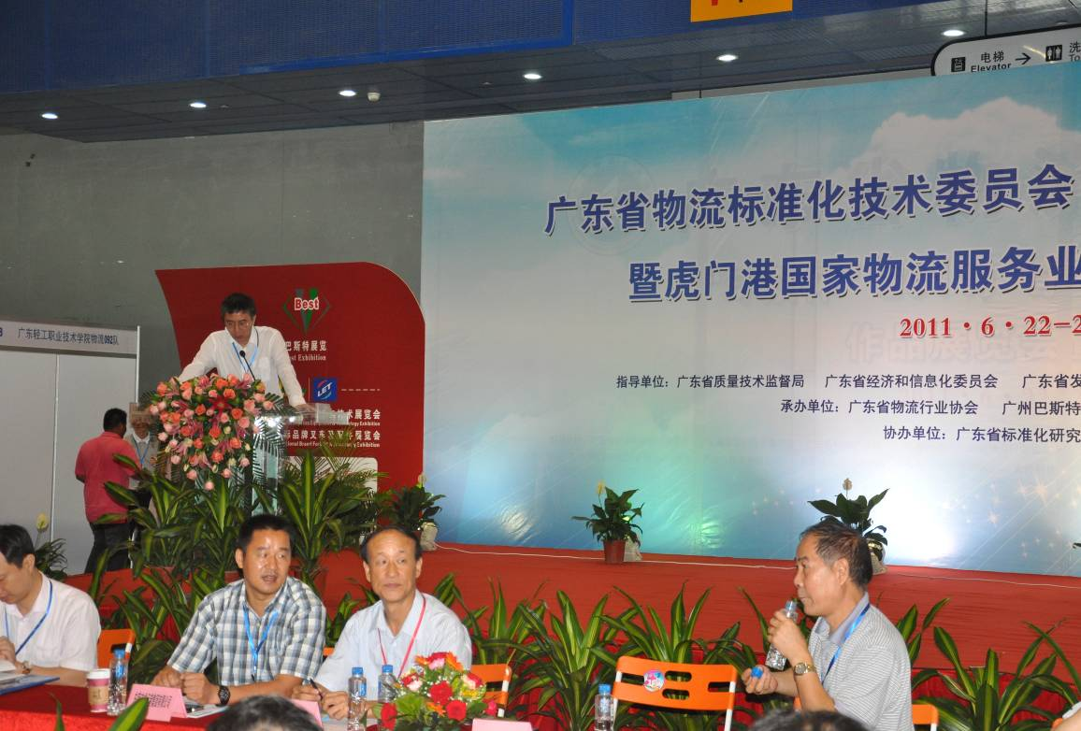
陈有文主任委员
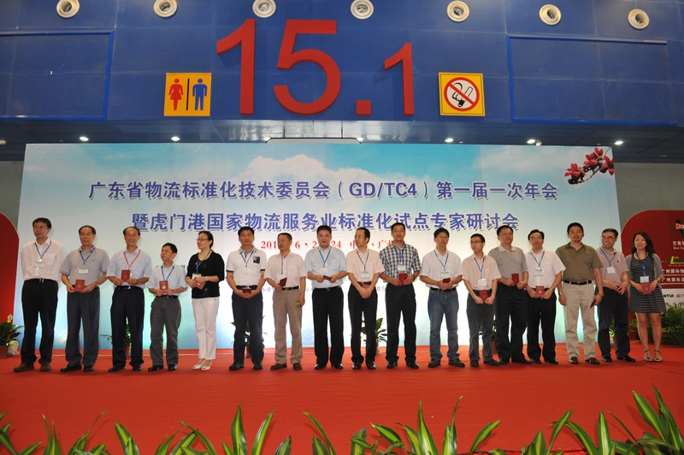
颁发证书

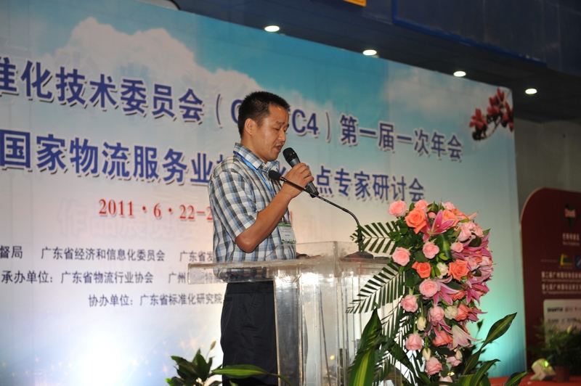
东莞市虎门港集团有限公司罗卫江副总经理
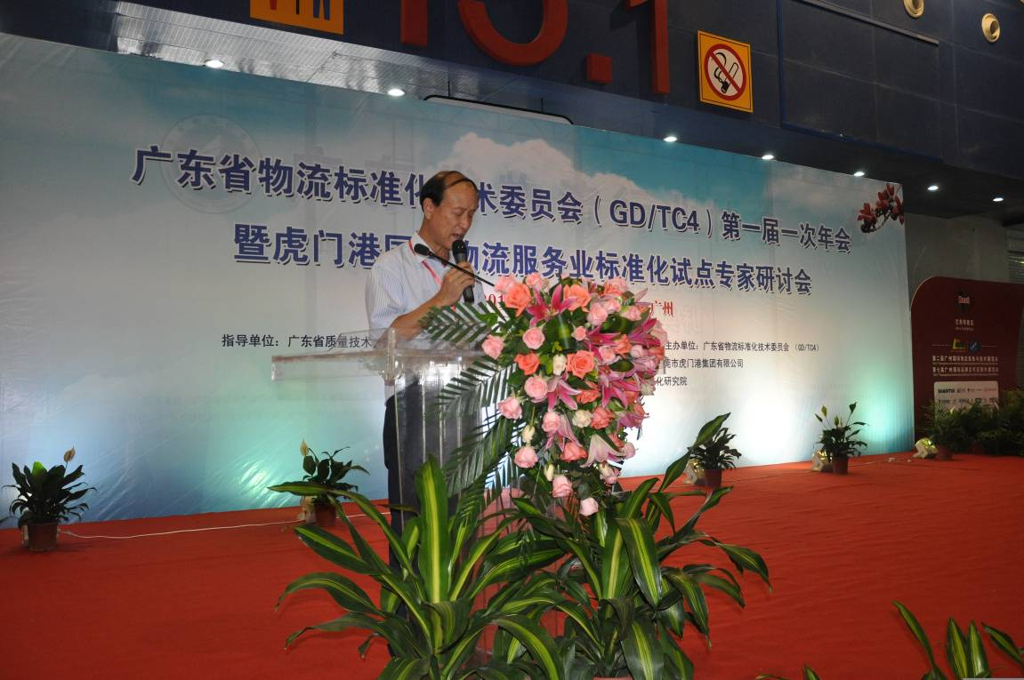
广东省物流行业协会马仁洪秘书长

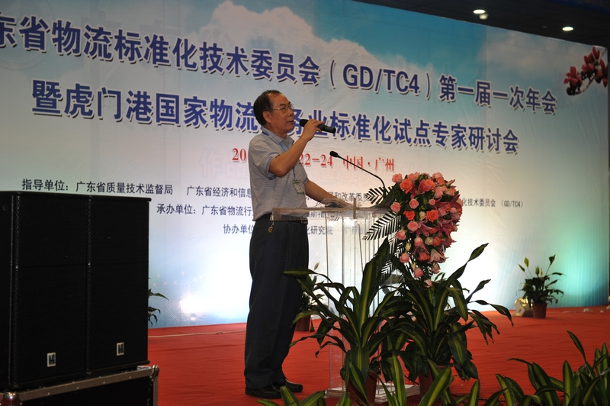
广东省标准化研究院李木华副院长
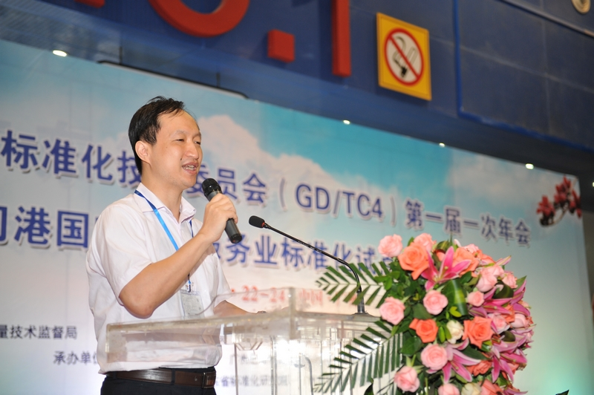
广州市标准化研究院冯智辉主任

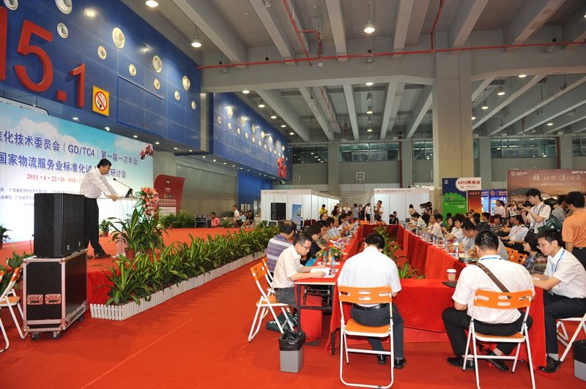
会议现场

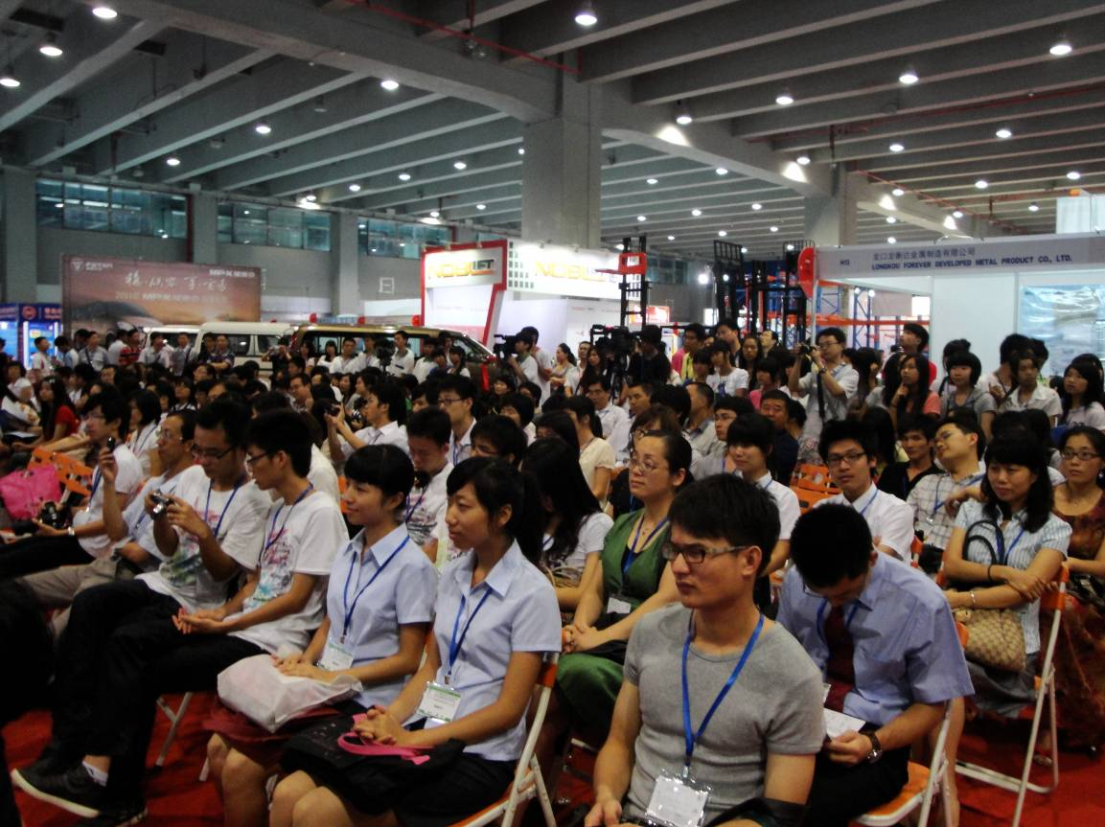
会议现场

广东省物流标准化技术委员会2010年度工作总结
及下年度工作计划
一、年度工作总结
1、召开标委会成立大会
广东省政府对实施技术标准战略越来越重视，去年，在中山市召开的广东省实施技术标准战略工作会议和省政府1号文件的出台，标志着广东省实施技术标准战略进入了一个发展实施的新阶段。广东省物流标准化技术委员会经上级领导部门的指导，在大家的共同努力的努力，于2010年6月18日在这里举行了隆重的成立大会，标委会的成立为全省标准化的建设增加新的力量，广东省物流行业有了自己的标准化组织机构。
2、加强标委会内部沟通
自2010年6月份成立以来，为加强委员之间的沟通，标委会先后共召开两次工作会议。通过建立了标委会QQ群，加强委员间的即时沟通。让大家能够了解标委会动态及相关资讯，秘书处从成立以来已不定期向委员和有关部门发送电子版工作简报共11期并通过简报等形式征集委员的建议和意见。
3、组织物流行业地方标准的申报及制修订工作
根据省质监局《关于征集2011年度服务业标准化计划项目的通知》，组织委员和部分物流企业、大专院校积极申报物流服务业标准，目前，确定申报的物流服务标准共7项，另外还有几项标准正处于准备申报材料阶段。
4、开展标准化宣传及培训工作
为加强委员和物流企业对物流标准化的认识和学习，标委会组织人员编制了《广东省物流标准化技术委员会工作手册》并组织委员开展标准化宣传工作。其中，就标准化编制程序召开专题讲座，对委员们进行了专门的标准化知识培训，增长了各位委员标准化知识，熟知标准化编制程序，学习、贯彻新执行的物流及其相关标准。
5、积极参加标准化活动
标委会积极参加全省各项标准化活动，其中，2010年9月选派委员及秘书处人员参加在深圳召开广东省地方标准《物流园区公共信息平台通用规范》系列标准审定会议、同年12月参加在广州大厦召开的《全省专业标准化技术委员会工作会议第一次会议》等。
6、秘书处完成的基础工作
（1）委员的联络方式在标委会的日常工作中日益重要。秘书处曾多次统计更新各委员的联络方式。建立了固定的紧密联络方式，编制标委会简报及时将国家标准、地方标准制修订动态和标委会动态情况告知全体委员。
（2）定期向省质监局及标委会主任委员汇报、通报各项工作的进展，及时取得指导，研究解决本阶段存在的问题，确定下一步工作方向。
（3）积极收集有关物流标准化技术资料，为建立我省全面、系统的基础资料库做好准备。
二、下一步工作计划
1、组织好标准的申报和制修订工作
随着物流行业的发展，物流标准的制定日益迫切。为了贯彻国务院温家宝总理今年6月8日主持召开国务院常务会议，促进物流业健康发展工作中指出，“加快先进物流设备研制，制定和推广物流标准，适时启动物联网的应用示范的要求”，标委会将积极做好工作，提高物流企业参与制定物流地方标准的积极性。
在遵循国家和我省有关政策的前提下，标委会申报立项时，要充分考虑标准构成的系统性，以便于标准的实施。按照我省物流标准制修订计划，组织标准的申报和制修订工作。完成各项标准化的申报工作，并开展标准化的编制工作。
2、组织标准宣贯
切实、到位的标准宣贯工作对于物流标准的贯彻实施是非常重要的。标委会将结合物流标准的发布情况和标准使用单位的切实需求，积极组织物流标准宣贯教材的编写工作，做好标准宣贯的组织工作。
下半年，标委会将组织1-2次大型的标准化宣贯会，请有经验的专家开展讲座，同时，请标准化先进单位进行经验介绍，使我们的物流企业重视标准化工作，通过标准化的建设提升企业的综合竞争力。
3、加强标委会组织建设
为进一步加强标委会的工作能力，充分发挥标委会的作用，标委会准备进一步加强发展委员的工作，注意吸收热心物流行业、标委会工作及国际、国家、省标准化工作的技术专家进入标委会，同时还将注意加强委员的发展。
为使物流标准的立项、制修订工作适应物流行业的发展，保证工作效率，标委会准备根据工作需要建立临时专项工作组。工作组实行召集人负责制。工作组由一定数量的委员单位、技术专家组成，共同处理工作组的专项任务，负责某项标准的立项、制修订和审查的技术工作。召集人由标委会指定，报省质监局批准，负责工作组的工作并向标委会做工作报告。标委会的委员所在单位均可自愿申请成为工作组的成员。

转发省质监局关于组织申报2011年度广东省实施
技术标准战略专项资金资助项目的通知

各地级市质监局，顺德区市场安全监管局，省局直属各事业单位，各有关单位：
为鼓励和支持我省企业、行业协会、科研单位和大专院校等社会各界积极参与标准化活动，根据《广东省实施技术标准战略专项资金管理办法（试行）》（粤质监〔2007〕50号，以下简称《办法》）的规定，经研究，决定组织开展2011年度广东省实施技术标准战略专项资金资助项目申报工作。现就有关事项通知如下：
一、申报单位
凡在我省行政区域内依法设立的企业、行业协会、科研单位、大专院校等均可参加申报（广州、深圳地区下辖单位除外）。
二、申报条件
申报专项资助的项目至少应符合下列条件之一：
（一）技术标准类项目（含主导或参与制定国际标准、国家标准、行业标准或地方标准）应是2010年7月1日至2011年7月15日期间经有关行政主管部门正式批准发布的。
（二）标准化科研项目（含省、部级和国家级）应是2009年7月1日后经有关行政主管部门正式批准立项，且于2011年7月15日前通过成果鉴定或结题验收的。
（三）新承担国际、国家、省专业标准化技术委员会/分技术委员会秘书处或工作组的，应是2008年7月1日至2011年7月15日期间经有关行政主管部门正式批准成立且未获资助的。
（四）承办国际、国家或省标准化组织委托承办的论坛、年会或学术研讨会（高级培训班）的，应是2010年10月1日至2011年7月15日期间成功举办的。省、市标准化技术机构（协会）开展创建“标准化良好行为企业”活动的咨询、培训及确认工作的，应是2011年7月15日之前申请获批准的。
三、申报材料
申报专项资助项目的单位应根据申请资助项目的性质向受理机关提交下列材料（一式三份）：
（一）《广东省实施技术标准战略项目资助经费申请表》（见附件1）。
（二）营业执照、法人登记证或主管部门批准成立的文件（复印件）。
（三）法定代表人身份证（复印件）。
（四）组织机构代码证书（复印件）。
（五）申报参与制定地方标准、行业标准、国家标准专项资助的，应提交有关行政主管部门批准发布该标准的文件（含本单位在该标准起草单位中排序的证明材料）或已正式发布的标准文本。
申报参与制定国际标准专项资助的单位，应提交由国家标准化管理委员会出具的参与制定相关标准的有效证明材料。
（六）申报省部级、国家级标准化科研项目专项资助的，应同时提交项目主管部门同意立项的文件和该项目通过成果鉴定或结题验收的文件。
（七）申报新承担专业标准化技术委员会/分技术委员会秘书处或工作组资助经费的，应提交有关主管部门正式批准成立的文件。
（八）申报承办重大标准化活动专项资助的，应提交经主管部门批准实施的活动方案、经费预（决）算及承办活动完成情况的报告。申报创建“标准化良好行为企业”活动资助的，应提交《标准化良好行为确认报告》或其他证明材料。
（九）其他相关材料。
四、申报受理
（一）省直有关部门、中央在粤单位、省属单位申报资助项目的，申报材料直接报送省质监局。跨地区企业集团申报资助项目的，申报材料报送集团总部所在地地级市质监局。
（二）市、县（市、区）有关单位申报资助项目的，申报材料送交当地地级市质监局，经其初审合格后，向省质监局推荐申报。各地级市质监局须将推荐项目按类别汇总形成推荐项目汇总表（见附件2，须同时提交EXCEL格式电子版）后连同申请单位递交的申报材料一并报送省质监局。
（三）申报材料受理截止时间：2011年7月20日，逾期不予受理（以邮戳日期为准）。
（四）请各有关单位组织本辖区、本行业符合申报条件的单位根据《办法》规定，按程序报送申报材料。
联系人：任 翔
电话：020-84437442
邮箱：gdsjbzc@126.com
传真：020-84237567
地址：广州市海珠区南田路563号省质监局办公大楼1404室（邮编：510220）
（附件可上gdqts.gov.cn下载）

【物流标准动态】

《物流服务合同准则》国家标准征求意见

各有关单位及专家：
由全国物流标准化技术委员会提出并归口，上海市标准化研究院负责研制的国家标准《物流服务合同准则》（国家标准立项编号：20100352-T-469）已经完成编制工作。按照《国家标准管理办法》和《物流国家（行业）标准制修订管理办法》的有关规定，现向社会广泛征询修改意见。请将意见反馈填写《国家标准意见反馈表》，于2011年7月30日前以电子邮件、传真或信函的形式反馈给起草单位。
起草单位联系人：马娜
电子邮箱：mana@cnsis.info
联系电话：021-54046821
传真：021-54045124
通信地址：上海市徐汇区长乐路1227号 上海市标准化研究院
邮政编码：200031
附件1. 《物流服务合同准则》国家标准征求意见稿
附件2. 《物流服务合同准则》国家标准（征求意见稿）编制说明
附加3. 《物流服务合同准则》国家标准（征求意见稿）意见反馈表
（附件可上chinawuliu.com.cn下载）

全国物流标准化技术委员会

《药品冷链物流运作规范》国家标准征求意见

各有关单位及专家：
根据2009年7月国标委综合[2009]59号文件下达的国家标准项目计划，由全国物流标准化技术委员会提出并归口的《药品冷链物流运作规范》(项目编号：20090300-T-469)国家标准项目已经由浙江英特药业有限责任公司、北京松冷冷链物流有限公司等起草单位完成了的征求意见稿起草工作。按照《国家标准管理办法》的有关规定，现向社会公开征询修改意见，请将反馈意见填写《国家标准意见反馈表》，并于7月30日前寄回标准工作组或冷链物流分技术委员会。
联系人：刘琼，朱苗佳 电话/传真：0571-87063827
地址/邮编：杭州市莫干山路110号（310005 ）
EMAIL: lq@intmedic.com liuweizhan888@126.com

附：1. 《药品冷链物流运作规范》国家标准（征求意见稿）
2. 《药品冷链物流运作规范》（征求意见稿）编制说明
3. 《药品冷链物流运作规范》（征求意见稿）意见反馈表
（附件可上chinawuliu.com.cn下载）
全国物流标准化技术委员会冷链物流分技术委员会

《媒介购物物流服务质量要求》国家标准征求意见

各有关单位及专家：
依据国家标准化管理委员会《2009年国家标准制修订计划》（20091368-T-469）要求，由全国物流标准化技术委员会提出并归口，由北京华储物流有限公司、深圳市南海域投资有限公司、厦门市标准化研究院、中国物流技术协会共同起草的《媒介购物物流服务质量要求》（项目编号：20091368-T-469）国家标准已完成征求意见稿。按照《国家标准管理办法》的有关规定，现向社会公开征徇意见，请将反馈意见填写《国家标准意见反馈表》，于2011年8月20日前以信函、传真或Email的形式反馈给起草单位。
联 系 人：张子琴 联系电话：（010）58493000
联系地址：北京市西城区德胜门外大街36号凯旋大厦B座217室
邮 编：100005 传 真：（010）88377707
E-mail：xiyunz@163.com

附件：1. 《媒介购物物流服务质量要求》国家标准征求意见稿
2. 《媒介购物物流服务质量要求》国家标准（征求意见稿）编制说明
3. 《媒介购物物流服务质量要求》国家标准（征求意见稿）征求意见表
（附件可上chinawuliu.com.cn下载）
全国物流标准化技术委员会

报：省质量技术监督局，省发展和改革委员会，省经济和信息化委员会，省物流标准化技术委员会主任委员、副主任委员。
发：本委员会全体委员、观察员、各工作小组
广东省物流标准化技术委员会 2011年7月4日
（共印 份）

